Ремонт та оснащення меблями
читального простору шкільної бібліотеки СЗШ № 74 м. Києва
№№ | Найменування | Зображення | Кількість  (шт.) | Розмір  (ширина х глибина х висота, мм) | Ціна  (грн..)
 | М’який комплект "Книги" | 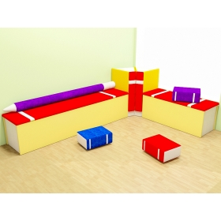 | 1 | 1850х2695х750. | 10,900.00
 | Книжковий стелаж | 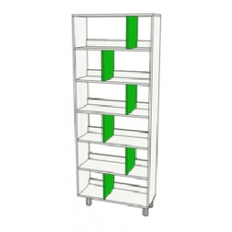 | 2 | 600х280х1820 | 2,900. 00  (1,450.00)
 | Тумба для періодичних видань | 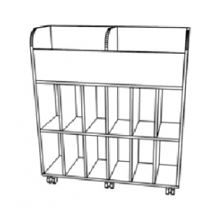 | 1 | 970х330х1080 | 1,570.00
 | Дитячий ковролін | 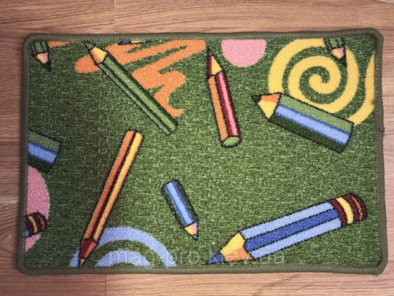 | 1 | 2х3 | 1000.00
 | Стіл мобільний | 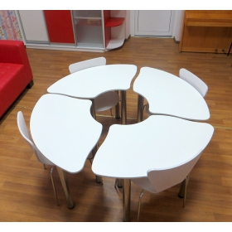 | 4 |  | 3,660.00  (915.00)
 | Стільці | 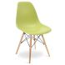 | 4 |  | 3,200.00  (800.00)
 | Стіл комп*ютерний | 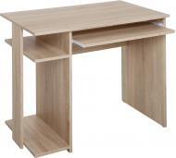 | 2 |  | 2,000,00  (1000,00)
 | Стільці комп*ютерні | 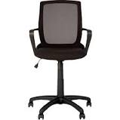 | 3 |  | 4500,00  (1,500.00)
 | Стіл бібліотекарський | 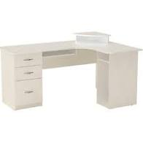 | 1 | - 1600х1100х756 | 3,500,00
 | Полиця | 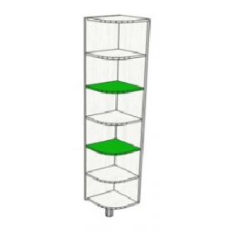 | 1 | - 300х300х1950 | 1,000.00
 | Полиця | 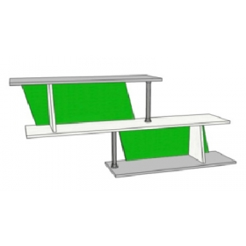 | 1 | - 1330х250х640 | 900,00
 | Полиця «Читай» |  | 1 | - 3470х230x1020 | 4,000,00
 | Тканинні ролети | 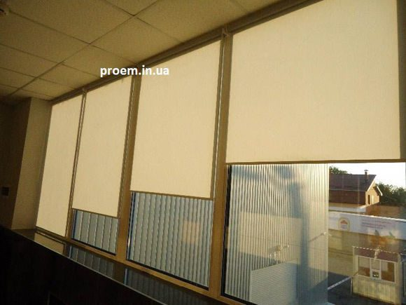 | 8 шт. |  | 20,000.00
Ремонт читального простору шкільної бібліотеки
46,440.00
 | Зборка меблів |  |  |  | 10,000.00
 | Доставка |  |  |  | 15,000.00
 | Резерв 20% |  |  |  | 26,114.00
 | Загальна сума проекту |  |  |  | 156,684.00

Смета ремонта читального простору шкільної бібліотеки СЗШ № 74
м. Києва
№№ | Найменування | Кількість | Ціна за 1 од.  (грн..) | Загальна сума  (грн..)
СТЕЛЯ

 | Світильник Армстронг 60х60 | 8 шт. | 450,00 | 3,600,00
 | Підвісна стеля Армстронг | 32 кв.м | 150.00 | 4,800,00
 | Монтаж підвісної стелі | 32 кв.м. | 200.00 | 6,400,00
 | Кабель | 20 м | 40.00 | 800,00
СТІНИ

 | Грунтовка глибокоприникаюча | 3 шт. | 250.00 | 750.00
 | Штукатурка | 5 шт по 25 кг | 125.00 | 625.00
 | Шпаклівка Фініш | 3 шт по 25 | 130.00 | 390.00
 | Витратні матеріали (шпатель, наждачний папір,терка,валик) |  |  | 800.00
 | Шпалери під фарбування | 4 рулона (25 м) | 400.00 | 1,600.00
 | Фарба для шпалер | 10 л | 800.00 | 800.00
 | Клей | 3 шт. | 120.00 | 360.00
 | Колор для фарби | 2 шт. | 30.00 | 60.00
 | Демонтаж штукатурки | 20 кв.м | 40.00 за кв.м | 800.00
 | Штукатурка стін | 20 кв.м. | 100.00 за кв.м | 2,000.00
 | Очищення від старих шпалер | 35кв.м. | 35.00 за кв.м | 1,125.00
 | Ґрунтування стін | 35 кв.м | 20.00 за кв.м | 700.00
 | Шпаклювання стін | 20 кв.м | 50.00 за кв.м | 1,000.00
 | Поклейка шпалер | 35 кв.м. | 80.00 за кв.м. | 2,800.00
 | Фарбування шпалер | 35.кв.м. | 30.00 за кв.м | 1,050.00
 | Вимикач для світла | 1 |  | 100.00
 | Розетка подвійна | 1 |  | 50.00
ПІДЛОГА
 | Демонтаж плінтуса | 31 кв.м | 20.00 за 1 м. | 620.00
 | Циклювання підлоги | 33 кв.м. | 250.00 за кв.м. | 8,250.00
 | Лак паркетний | 3 шт. | 1,800.00 | 5,400.00
 | Плінтус | 30м | 40.00 | 1,200.00
 | Кут внутрішній | 4 шт. | 15.00 | 60.00
 | Закінчення для плінтуса | 10 шт. | 15.00 | 150.00
 | Кріплення для плінтуса (дюбеля, клеймер, шурупи) | 1 | 150 | 150.00
ВСЬОГО |  |  |  | 46,440.00

